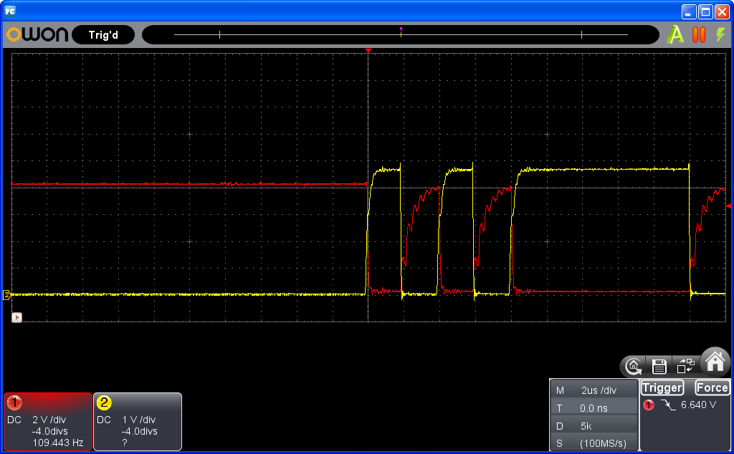

Jelölések :

BUS: B12V500R

FET teszt a 0.5 Mbps-on. (1:busz, 2: hajtó FET gate-je 1 Kohm-mal a UC TX-re kötve)

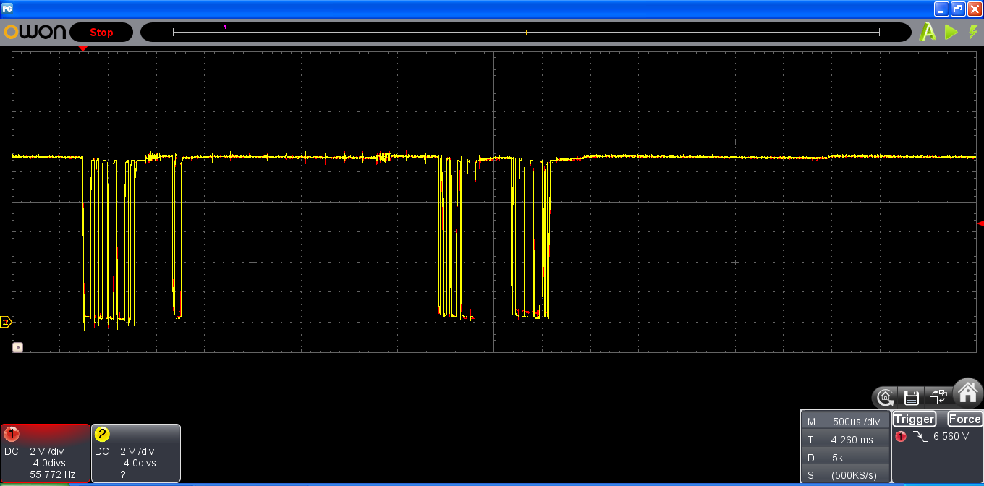

2019.03.10 00:08

ping 7>0, ütközés, pong, pong

12V FET, 115200 | 2 eszköz <--15m -- busz illesztő -- 5m --> 1 eszköz

TODO: az újraadás időközét hangolni kell, jelenleg: csomag vége + fairwait(-, high) + (1+rand()%10)